## Inleiding

Introductie Hoofd vastgoed en zijn vragen

* zonder bestek grip te verliezen
* Voorkomen dat selectie een Russisch roulette wordt omdat niet duidelijk is waarop geselecteerd
* De frustratie is groot en veel geld gaat verloren wordt

*Wie wat wil kopen gaat naar een winkel, een showroom of kiest op internet. In het traditionele bouwen gaat dat anders. Voor jou wordt een unieke oplossing bedacht. In een bestek wordt omschreven wat er geleverd moet worden. Uit de offertes van enkele aannemers kies je die met de laagste prijs. En de kwaliteit van de bouwer, tsja die is moeilijk vast te stellen en dus nauwelijks een criterium. Je vertrouwt erop dat jij van ruzie over de inhoud van het bestek verschoond blijft. Conceptuele projectontwikkeling lijkt meer op gewoon kopen: kiezen uit wat wordt aangeboden. Met dat verschil dat tijdens het kopen die oplossing op jouw situatie wordt toegesneden.* *Maatwerk confectie zou je kunnen zeggen.*

*Kijk je nu naar dat conceptuele transactieproces, dan moeten een aantal zaken opnieuw vorm krijgen. Uitgangspunt is dat je een rendabele oplossing wilt kopen waarvan bewoners tevreden gebruik maken*. *Alleen, ben je een professionele vrager (bijvoorbeeld een corporatie of projectontwikkelaar) dan kies je niet alleen. Je bestuur, bewoners en de gemeente moeten het met jou eens zijn. Zij willen dat je jouw keuzes kunt verantwoorden. Pas als zij tevreden zijn is er echt waarde toegevoegd. Dat geeft wat extra vragen:*

Uitgangspunten bij vormgeven transactieproces:

* **Effectief proces**. Het proces moet effectief zijn: de maximale kans bieden op het vinden van de meest waardevolle oplossing voor de gewenste doelgroep, voor de samenleving en omwonenden en voor u als professionele afnemer (gewenste huisvestingsprestaties binnen gegeven budget) .
* **Efficiënt proces**. Het proces moet efficiënt zijn: een snel en ongestoord verloop, voorspelbare risico’s en minimale transactiekosten, waarbij ook de kosten van uw eigen organisatie worden meegenomen.
* **Transparant proces**. Het proces waarin de meest waardevolle oplossing geselecteerd wordt uit het aanbod van conceptaanbieders moet transparant zijn: keuze integer, goed te verantwoorden.
* **Gedragen proces**. Het proces moet tot draagvlak leiden bij alle belanghebbenden (bewoners, omwonenden, gemeente, welstand..).
* **Leerzaam proces**. Het proces moet bijdragen aan voortdurend verbeteren van de organisatie door geregelde evaluaties en terugkoppelingen.
* *Hoe kun je bepalen welke oplossingen de optimale is?*
* *Hoe maak je de kans op het vinden van die oplossing zo groot mogelijk?*
* *Hoe bereik je tevredenheid bij alle belanghebbenden en hoe betrek je ze daartoe in het proces?*

## Welke oplossing is de optimale?

De oplossing die jouw vraag het dichts benadert is de optimale. Dan krijg je de meeste ‘waar voor je geld’. Voor sommigen lijkt het vinden van die oplossing op het dwalen door een doolhof. Meestal wordt een eigen vorm van EMVI gebruikt, het principe van de Economisch Meest Voordelige Inschrijving. EMVI is bedoeld om tot een keuze van de meest waardevolle oplossing te komen. Maar wat is de beste oplossing? De een kijkt vooral naar het proces. Of een planning goed beheersbaar is, een eerdere opleverdatum mogelijk is of dat het plan van aanpak vertrouwen geeft. De ander kijkt juist naar het product. Of de woning energieneutraal is, lekker ruimte is of dat het ontwerp mooi past in de wijk. En welk belang hecht je aan de prijs? Of een oplossing waardevol is verschilt dus per situatie. Hoe bepaal je welke oplossing de beste prijs-kwaliteitverhouding heeft?

### Waarde binnen grenzen

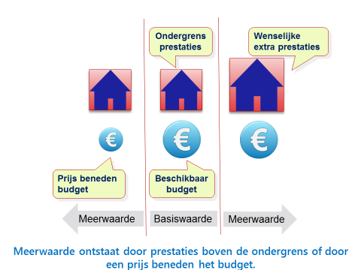Je hebt niets aan een voorstel dat niet binnen je budget valt. En ook niet als het niet aan jouw minimale eisen voldoet. Is de prijs te hoog of de woning te klein, dan is hij voor jou ‘waardeloos’. Een oplossing krijgt pas waarde als er meer geleverd wordt dan de ondergrens in prestaties, bijvoorbeeld als de woning meer ruimte biedt. Maar ook een teveel aan prestaties biedt geen toegevoegde waarde. Bijvoorbeeld een woning kan in één dag klaar zijn. Maar als nutsbedrijven zo snel niet kunnen aansluiten, heeft dat geen zin. Dus is een oplossing pas waardevol binnen die onder- en bovengrens.

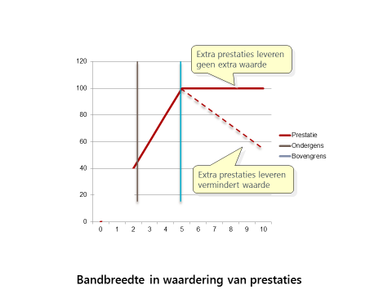Wat betekent waardevol? Er is een NEN-blad[1] dat het begrip waarde definieert als het quotiënt van kwaliteit en met prijs met de kwaliteit als deeltal en de prijs als deler. Een definitie die goed aansluit bij de Nederlandse uitdrukking ‘waar voor je geld’. De oplossing met het hoogste waardenquotiënt biedt dan de meeste waarde.



Meerwaarde ontstaat door prestaties boven de ondergrens, de minimale eisen, of door een prijs beneden het budget. Door in je vraag zowel het budget, de prestatiegrenzen en je waardeprofiel aan te geven, weten aanbieders binnen welke grenzen ze hun oplossing voor jou kunnen optimaliseren. Wil je een aanbieder uitdagen om voor jou het maximale te bedenken, maak dan in je vraag deze grenzen duidelijk.

### Budget en tijd

De deler moet vallen binnen jouw budget. Traditioneel bestaat dat uit de bouwkosten en die begroot je vooraf zelf. Bij concepten is het budget het bedrag dat je maximaal aan je aanschaf wilt besteden. Daar zit dus alles in, ook het ontwerpen in en bijvoorbeeld ook het regelen van vergunningen. Omdat je op zoek bent naar rendabele wonen wordt het budget niet bepaald door jouw raming van de kosten van de bouwer maar door de ruimte in jouw exploitatie over het verloop van de tijd. En dan wil je dus ook naar de onderhoudskosten kijken. Immers het ‘total cost of ownership’ bepaalt jouw rendement. Je kunt er dus voor kiezen je budget verbreden van het aankoopbedrog tot TCO. Dat kun je doen door bij het aankoopbedrag de contant gemaakte onderhoudskosten over de exploitatieperiode op te tellen.

### Het wegen van prestaties

Maar hoe vertaal je kwaliteit in het deeltal in het quotiënt? Dat kun je bepalen door aan prestaties punten toe te kennen. Je moet dan weten wat je meer of minder waard is. Heb je liever een mooie woning die laat klaar is of een minder mooie maar waar je wel snel in kunt? Als je prestaties onderling kunt wegen kun je nagaan welke combinatie van prestaties de beste is. Dat kun je door aan heel belangrijke kwaliteit veel en aan minder wezenlijke minder punten te geven. In het voorbeeld maakt die wegingsfactor dan duidelijk hoe belangrijk je schoonheid ten opzichte van snelheid vindt. Heb je alle kwaliteiten die je van belang acht een weegfactor gegeven dan vormen ze samen het waardenprofiel van jouw vraag. De prestaties van de oplossingen die je worden aangeboden zijn daarmee, binnen de door jouw aangegeven grenzen, onderling te wegen.

Het waardeprofiel laat zien hoeveel belang je hecht aan verschillende soorten prestaties.

De aanbieding met de meeste toegevoegde waarde heeft het hoogste waardenquotiënt.

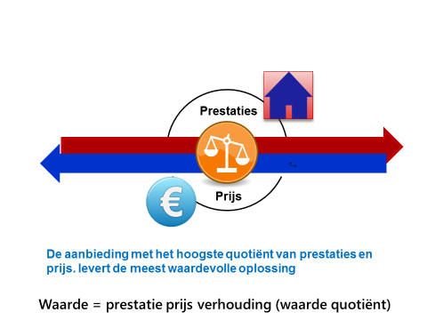

Niet alle prestaties zijn eenvoudig te berekenen en daarmee objectief vast te stellen. Snelheid wel. Als een woning in voorstel A een maand eerder klaar is, dan is dat goed te meten. Maar bijvoorbeeld bij schoonheid lukt dat niet. Toch zijn subjectieve prestaties ook te scoren. Bijvoorbeeld door belanghebbenden te vragen welke ze de mooiste vinden. Je kunt de voorstellen in een volgorde van goed, naar beter en best te laten zetten. De plaats op die ladder geeft recht op een vooraf bepaald aantal punten[2]. Zo is iedere oplossing te waarderen en te vergelijken met het door jou gewenste waardenprofiel.

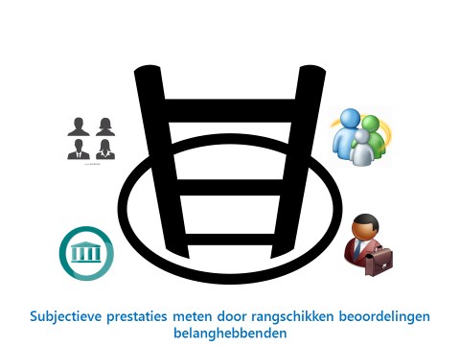

### Waarde voor wie?

Meerdere partijen hebben belang bij de prestaties van een woning. De grootte en het comfort van een woning bijvoorbeeld zijn vooral belangrijk voor je bewoners. In de esthetische uitstraling is vooral de buurt geïnteresseerd. De gemeente weer meer in duurzaamheid of de bijdrage aan sociale veiligheid. En misschien hecht jezelf aan een snelle oplevering of aan ontzorgen met weinig risico’s. Het maakt dus uit voor wie de prestatie primair bedoeld is. Daarom wil graag scherp in beeld hebben wat he doelgroep wil en wil je weten wat er speelt bij de andere belanghebbenden. Passend bij jouw visie op goed wonen, vertaal je die data in gewenste prestaties, woonlasten en rendement. En mogelijk bepaalt men ook hoe men deze belanghebbenden bij het kiezen van de oplossing willen betrekken. Verderop gaan we hier dieper op n.

### Prestatiecategorieën

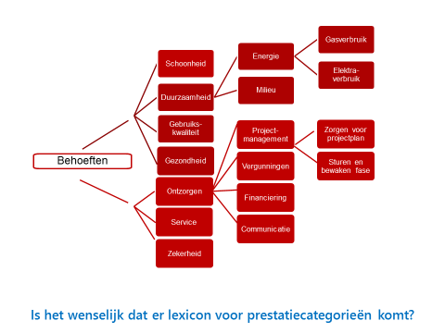Als je begrippen als duurzaamheid of gebruikskwaliteit in prestaties wilt uitdrukken, dan merkt je dat dat niet gaat. Het zijn prestatie categorieën die om een nadere onderverdeling vragen. Bij duurzaamheid heb je dan misschien over energieverbruik of bouwafval. Bij gebruikskwaliteit bijvoorbeeld over grootte van vertrekken. Het is daarom makkelijk om over een heldere indeling te kunnen beschikken, in ieder geval binnen jouw organisatie maar beter nog tussen zoveel mogelijk vragers. Dat helpt in de communicatie en maakt dat concepten beter herkenbaar worden en aanbiedingen beter onderling zijn te vergelijken.

Eind 2014 waren er zo’n 100 organisaties op een bijeenkomst van het Netwerk Conceptueel Bouwen. Ze spraken over de betaalbaarheid van het wonen. Al snel ging de discussie over de kwaliteit van wonen en of die dan niet omlaag kon. Iedereen was het over eens dat goed wonen meer was dan een dak boven je hoofd. Aan wonen werd een brede betekenis toegekend. Men zag het als een instrument voor ontplooiing of als een middel om je gelukkig te kunnen voelen. Toen er werd ingezoomd bleek men bij goed wonen te denken aan zowel het prodcut (comfort, gezondheid, duurzaamheid, esthetica en meer) als het proces (snelheid, ontzorgen,..). In werkgroepen is die indeling later uitgewerkt tot een 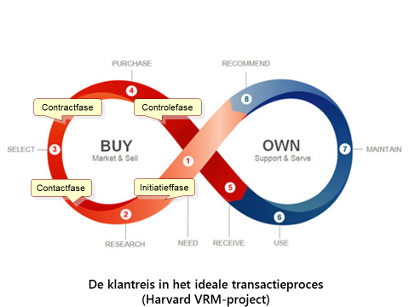standaard die nu ook gebruikt wordt op de website De Conceptenboulevard om het zoeken naar concepten makkelijker te maken.

Introductie Projectmanager en zijn vragen

## Hoe maak je de kans op de optimale oplossing zo groot mogelijk?

Wordt jouw inkooptraject een Russisch roulette? Of ga het zo inrichten dat de kans op het vinden van de optimale oplossing maximaal is. Bij conceptueel bouwen heeft die reis veel weg van gewoon inkopen. Daarom wordt het soms een klantreis genoemd (customer journey).Je kiest uit wat aangeboden wordt. maar omdat je serieus maatwerk nodig hebt, is een wat aangepaste tocht gewenst. In jouw proces is jouw vraag je wegwijzer, jouw houvast in je sturing. Maar voordat die vraag helder is en de optimale oplossing daarbij gekozen is er wel het een ander gebeurd.

### Vraag scherp krijgen in de contactfase

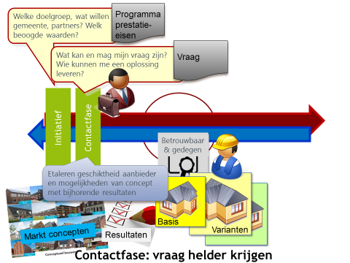Jouw reis begint met weten wat de (beoogde) bewoners, de gemeente en mogelijke sociale partners en je zelf willen. Bij elkaar geven die de grenzen in de gewenste prestaties, je waardenprofiel en je budget. Maar weet je ook wat er mogelijk is? Die kennis heb je nodig voor een scherpe maar toch haalbare vraag. In de traditionele setting schakel je daarvoor adviseurs in. In de conceptuele omgeving kijk je zelf rond en heb je contact met marktpartijen. Sommigen leggen je op hun site al vragen voor waarna ze direct komen met voorbeelden, filmpjes, 3D-similaties of gerealiseerde projecten. Met die informatie weet je wat je kunt vragen. Door het rondkijken vind je ook referenties, statements van klanten, behaalde predicaten en andere informatie om te bepalen wie je betrouwbaar en gedegen acht. Hen kun je vragen of ze jouw (nog voorlopige) vraag haalbaar achten en of ze dan mee willen doen aan jouw selectie en wat dan specifiek hun meerwaarde is. Nu kun je jouw vraag definitief te maken.

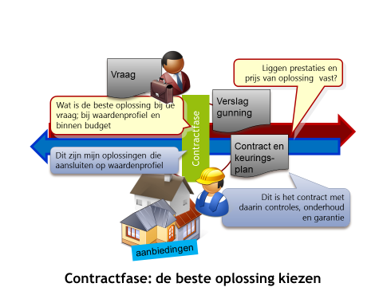

Met het waardeprofiel kun je:

* aanbieders laten zien waar extra prestaties hun kansen vergroten;
* hun voorstellen op meerwaarde vergelijken.

### De oplossing kiezen in de contractfase

Je staat nu op een tweesprong. Je wilt passende voorstellen met een zo hoog mogelijke waardenquotiënt ontvangen. Kies je dan voor één aanbieder of voor competitie tussen enkele? Het laatste vergroot de kans op een verscheidenheid aan oplossingen en je eigen inzet kan beperkter zijn. Tenminste als je het aantal partijen gering houdt. Meer dan drie levert geen meerwaarde meer op. Bij renovatie zal eerder de voorkeur uitgaan naar één partij omdat er nog veel onzekerheden zijn. Zorg ook dan dat er meerdere voorstellen zijn om uit te kiezen. Plaats die tegenover je waardenprofiel zodat je ze goed kunt vergelijken.

Maak je budget bekend. Hoewel je daar misschien huiverig voor bent, helpt het aanbieders bij het bedenken van de beste oplossing. Een open begroting vragen heeft niet zoveel zin. De prijs van een conceptmatige oplossing wordt door zoveel meer bepaald als door de directe kosten alleen.

Heb je de oplossing gevonden dan wordt die met jou verder ‘op maat’ gemaakt. In een voorovereenkomst kun je daarvoor de aanpak vastleggen. Uiteindelijk heb je de oplossing die jou de meeste waar voor je geld levert. Jouw besluit kun je onderbouwen met de waardenquotiënten van de voorstellen. Van de gunning kan een rapport opgemaakt worden waarin de waardenquotiënten en de verschillen t.o.v. de gevraagde prestaties met de scores zijn vastgelegd.

Vragers dagen de markt uit met een open vraag met daarin het gewenste resultaat en de oplossingsrichting.

### Zekerheid over prestaties in de controle-en gebruiksfase

In het contract staan de prestaties, de garanties en hoe het resultaat gecontroleerd wordt. Tijdens de uitvoering hoef je niet veel te doen. De bouwer werkt met een keuringsplan. Jij ziet erop toe dat hij je de juiste rapportages levert en controleert die steekproefsgewijs. Uitgebreid toezicht, maakt je mede verantwoordelijk en is dus niet gewenst. Na de uitvoering kan de monitoring doorlopen. Immers de oplevering is een momentopname; een nulmeting. Zeker bij een prestatiegarantie wil je samen de vinger aan de pols te houden.

Aanbieders tonen zelf aan dat aan de prestatie-eisen wordt voldaan.

Vragers en aanbieders evalueren gezamenlijk om lessen te trekken voor een beter concept en een beter transactieproces.

Ter afronding wil je als professionele vrager lessen trekken. Het blijkt productief dat met de aanbieder te doen. Het levert brandstof voor voortdurende verbetering van zowel de concepten als het inkooptraject. Immers de oplossingen zijn herhaalbaar dus wil je van i

## Hoe bereik je tevredenheid bij alle belanghebbenden?

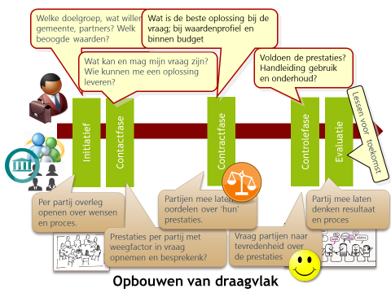Een tijd terug sprak ik een verhuurder die trots vertelde dat hij woningen had geïsoleerd zonder de huur te verhogen. Verontwaardigd over zoveel ondankbaarheid, had hij moeten constateren dat de tevredenheid van zijn bewoners niet gestegen was. Wat later ontmoette Ik een andere verhuurder die vanaf het eerste moment de bewoners in het proces had betrokken. Die bewoners bleken niet alleen meer voldaan over hun huis, maar ook over elkaar. De score lag boven de acht. Tevredenheid blijkt dus niet alleen afhankelijk van een goed product maar ook van de betrokkenheid van de bewoners bij de vraag hoe ze willen wonen. De klant centraal, je hoort het zo vaak. Maar hoe doe je dat als dat nog niet vanzelfsprekend is?

**Renovatie of nieuwbouw is niet alleen een bouwopgave maar ook een middel tot wijkopbouw*.***

### Is draagvlak voldoende?

Vanwege weerstand van bewoners lopen projecten soms averij op of gaan helemaal niet door; zonde van de tijd en het geld. Daarom is een breed gedragen draagvlak wel zo handig; niet alleen bij de bewoners zelf maar in de hele wijk. Dat wordt makkelijker als renovatie of nieuwbouw niet alleen als een bouwopgave gezien wordt maar ook als middel om tot wijkopbouw*.* De hele buurt wordt er beter van als woningen er mooi uitzien, er goede zorg in mogelijk en de bewoners zich erbij betrokken voelen. En naast de bewoners willen meer partijen zich daarom met de plannen bemoeien; wijkorganisaties, zorginstellingen en soms zelfs de politie of een school. En natuurlijk de gemeente, met zijn experts: wijkteams, stedenbouwkundigen, 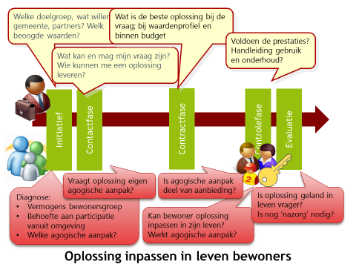welstandscommissies en meer. Allemaal kunnen ze bijdragen aan het succes …of juist niet.

Draagvlak en betrokkenheid kun je bereiken door alle belanghebbenden mee te nemen in het proces, vanaf het initiatief tot en met de evaluatie. Geef ze een rol in de bepaling van de gewenste prestaties en het waardenprofiel. Laat ze mee oordelen over de geboden oplossingen, vooral bij die zaken waar ze zelf belang bij hebben of door vakkennis of ervaring zicht op hebben. Begeleid ze in de uitvoering en betrek ze bij de afronding en evaluatie van het project. En vraag of ze tevreden zijn en hoe het beter kan.

### Is er nog meer nodig?

En dan is daar die sleutel. Zullen de verwachtingen worden waargemaakt; bijvoorbeeld in behaaglijkheid of lage energiekosten? Soms zijn er bewoners die, ondanks de handleiding denken ‘de woning is goed geïsoleerd dus nu hoeven we niet meer zuinig te zijn’. Als dan de rekening komt, valt het tegen. En zo zijn er meer voorbeelden hoe het gebruik mede het succes van een project bepalen. Ook al zijn de bewoners in het proces betrokken, dan hoeft dat niet automatisch tot inpassing van hun woning in hun leven te leiden. Niet alleen de woning ook de bewoner dient te veranderen. Het ontwikkelen van bewoners is een aspect dat in de projectontwikkeling nog onderbelicht is en ook niet stopt bij de oplevering. Met de opkomst van de participatie samenleving is er meer aandacht voor. Sommige corporaties kennen daarvoor de maatschappelijk agoog (vroeger opbouw- of welzijnswerker genoemd). Zij worden met name ingezet in al bestaande wijken Je kunt ook dit soort deskundigen ook in de projectontwikkeling betrekken voor de ontplooiing van bewoners. Bijvoorbeeld bij het bepalen of bewoners wel goed met hun woning om zullen kunnen gaan of dat een oplossing gaat werken in de wijk. Zo werkt het Eindhovense Woonbedrijf met ‘social design’. Buurtbewoners komen met een ontwerper bij elkaar, (leren) kijken naar hun woonomgeving en ondernemen samen activiteiten om de buurt fysiek en/of sociaal te verbeteren.

Space-S is een project van woningcorporatie Woonbedrijf in Eindhoven. Dat werkt met met het motto: “Bouw met ons mee aan je eigen wijk en woning”. Directeur Marc Eggermont: “Twee jaar geleden begonnen we ons te realiseren dat als we bewoners de ruimte geven om ons werk te doen ze dat op een hele slimme manier doen. Wanneer je mensen laat meedenken over ‘groen huren’, zoals in de Aireywijk, of nieuwe woonvormen, zoals op SPACE-S, gaan processen heel vlot en zoeken ze naar oplossingen die voor iedereen waarde hebben. Mensen zijn bereid zichzelf en elkaar beperkingen op te leggen die ze van ons niet zouden accepteren.”

Het stimuleren van participatie is geen intrinsieke kwaliteit van het werken met concepten. Wel kan het een deel zijn van een concept. En als het conceptuele transactieproces gestructureerd verloopt, kun je per stap bepalen welke agogische aanpak je wilt toepassen. Er zijn al concepten met een eigen sociale aanpak en er komen voor dit onderdeel ook gespecialiseerde bedrijven.

**Neem bewoners en andere belanghebbenden mee in het proces, vanaf het initiatief tot en met de evaluatie.**

Naast deze aanpassingen van het transactieproces, is ook een verandering van cultuur gewenst. Kunnen en willen we denken over de grenzen van het project en handelen vanuit waarde voor de gebruiker? Verderop komt dit uitgebreider aan de orde.

**Denk over de grenzen van het project en handel vanuit waarde voor de gebruikers**

## Naar een aanbestedingsreglement?

Inmiddels worden er jaarlijks duizenden goede en betaalbaar woningen conceptueel gebouwd of gerenoveerd. En de behoefte neemt met de dag toe. Het ligt voor de hand die opgave conceptueel in te vullen mede omdat daar minder menskracht voor nodig is. Alleen het inkooptraject verloopt nog moeizaam. Kan een aanbestedingsreglement voor CB daarbij helpen? Het Aanbestedingsreglement Werken 2016 (ARW 2016) kan wellicht als basis dienen. De processtappen vragen wel om wat aanpassing. Die zijn nog ontleend aan het traditionele proces met SO, DO, Bestek, ….. Maar het kent ook een aantal bruikbare elementen zoals de concurrentiegerichte dialoog, de meervoudig onderhandse procedure, de procedure van het innovatiepartnerschap en de procedure voor raamovereenkomsten met een enkele of meerdere ondernemers. Met name de ruimte voor een interactieve communicatie is bruikbaar.

## Samenvatting

Je kunt tot de voor jou optimale oplossing komen door in je vraag het gewenste waardeprofiel op te nemen en door de aangeboden oplossingen daarmee onderling mee te vergelijken en door de best passende te kiezen.

De kans op het vinden van die oplossing maak je zo groot mogelijk door je vraag uit te zetten bij aanbieders van concepten waarvan de prestaties al dicht bij jouw vraag liggen. In een als een klantreis gestructureerde dialoog kan dan met hen naar de optimale oplossing toegewerkt worden.

Tevredenheid bij alle belanghebbenden wordt makkelijker als renovatie of nieuwbouw niet alleen als een bouwopgave gezien wordt maar ook als middel tot wijkopbouw. Neem bewoners en andere belanghebbenden mee in het proces, vanaf het initiatief tot en met de evaluatie.

## Tips en begrippen

***EMVI***: de Economisch Meest Voordelige Inschrijving.

***Waarde***: het quotiënt van kwaliteit en prijs

***Waardenprofiel***: Het belang dat wordt gehecht aan verschillende soorten prestaties.

***Agogie***: het beïnvloeden van het sociaal gedrag van personen om te komen tot meer persoonlijk, maatschappelijk en cultureel welzijn. Afgeleid van het Grieks: begeleiden, gidsen. Van Dale.

## Verder lezen:

Pianoo, Kenniscentrum Aanbesteden, Werken met EMVI

Pianoo, Kenniscentrum Aanbesteden, Prestatie-inkoop of Best Value Procurement

Pianoo, Kenniscentrum Aanbesteden, Prestatiemeten / Past Performance

Kennisplatform CROW, EMVI, gunnen op waarde.

Koenen, I., & Telgen, J. Gunnen is net gokken(2014)..

1. NEN-EN 1325 over waarde-analyse. Het blad is nooit norm geworden en daarom in 2014 weer ingetrokken.
2. Wil je je hier verder in verdiepen dan kun je terecht in de multivariate analyse theorie.